1、依次点击“预算管理”——“预算申请”——“+预算申请”
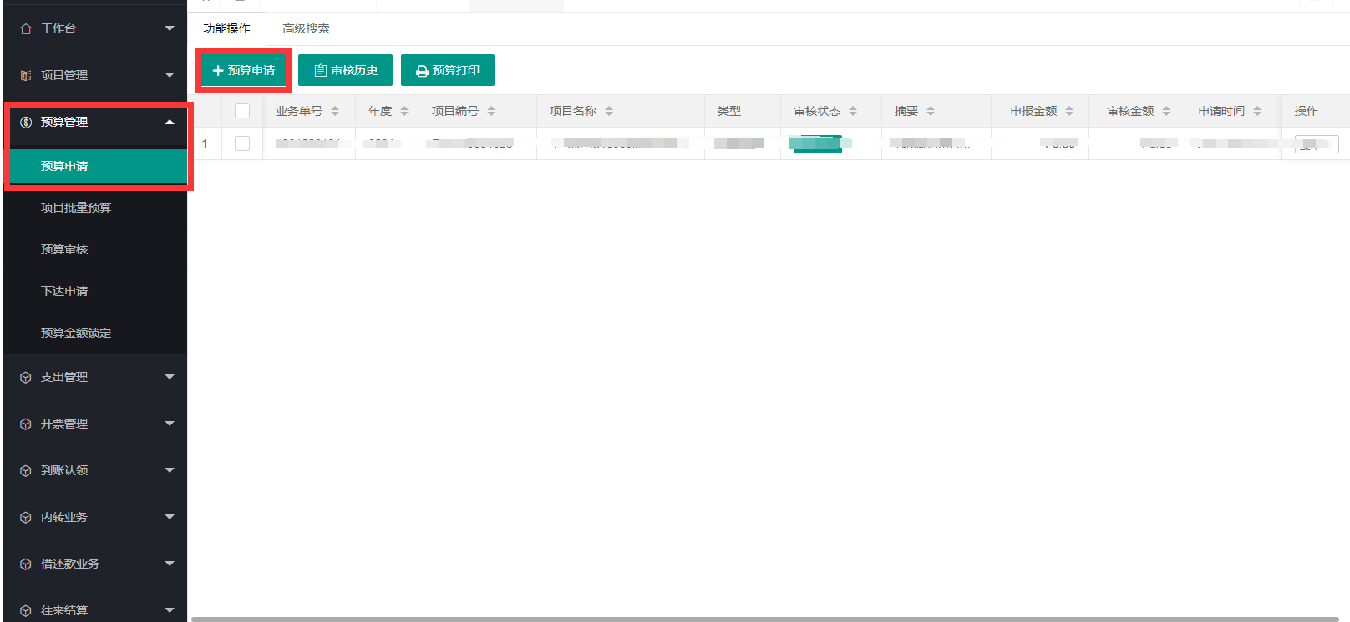

2、在弹出的项目列表中，选择对应的项目（项目名称以“2022年国家自科基金培育项目”开头），并点击“确定”
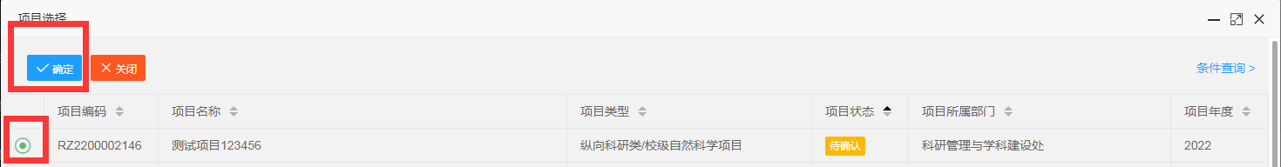

3、点击“下一步”
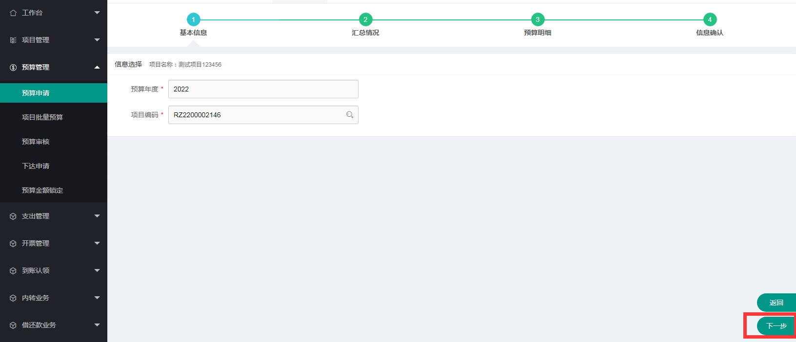

4、依据海师办〔2022〕31号文件，在“申报金额”处填入项目立项金额，并点击“下一步”
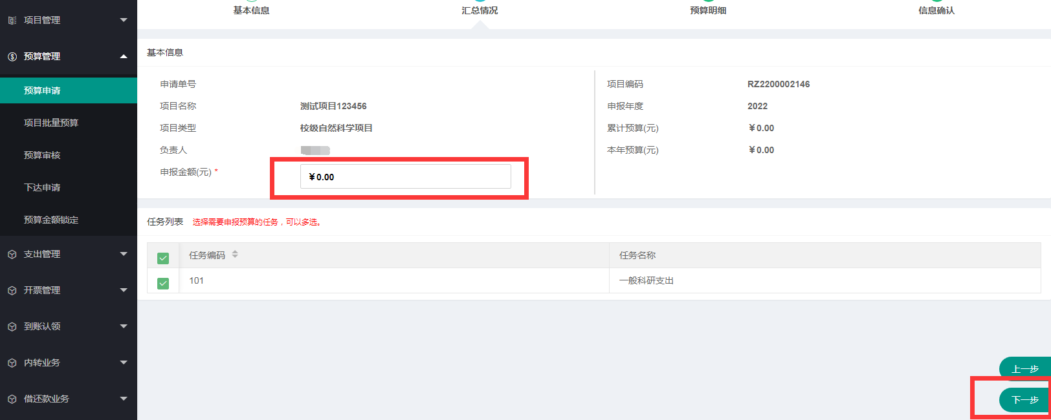

5、编制项目预算，并将具体预算分别填入“100163-业务费类总额度”“100164-设备购置类总额度”“100167-劳务咨询类总额度”三个费用项，其他费用项不得填写预算。点击“下一步”。
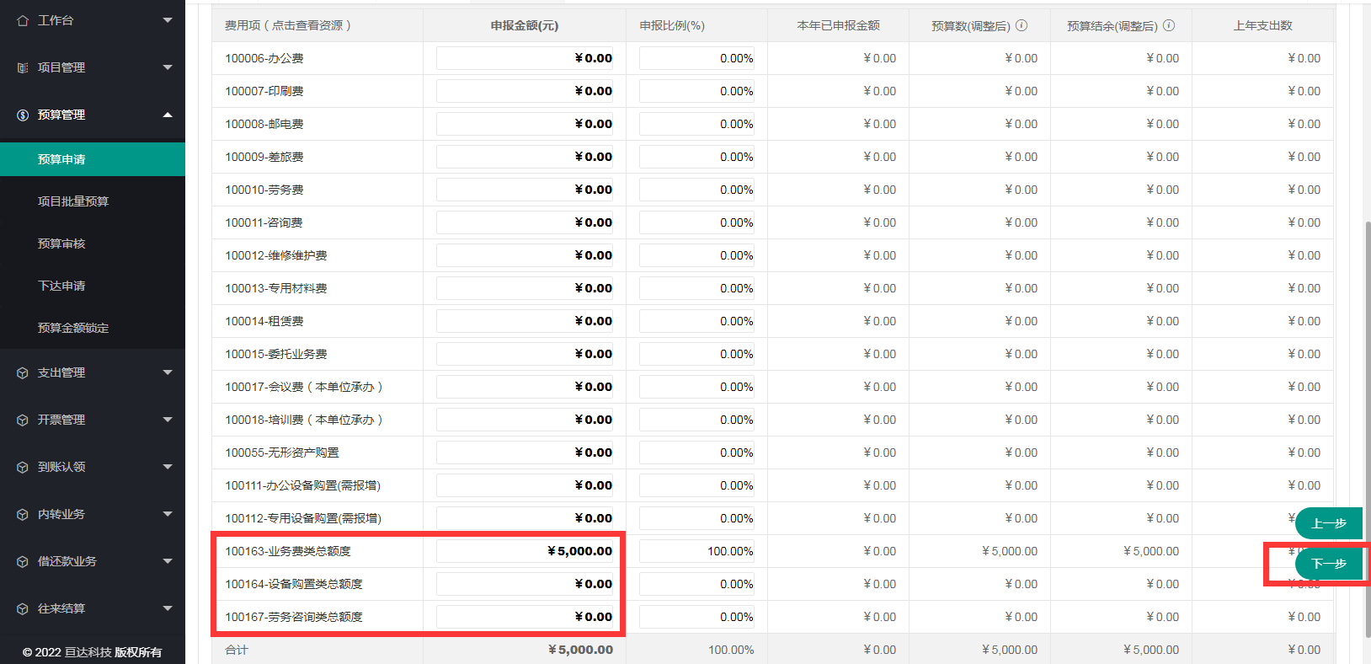
6、核对相关信息，如核对无误，依次点击“保存”——“确定”。
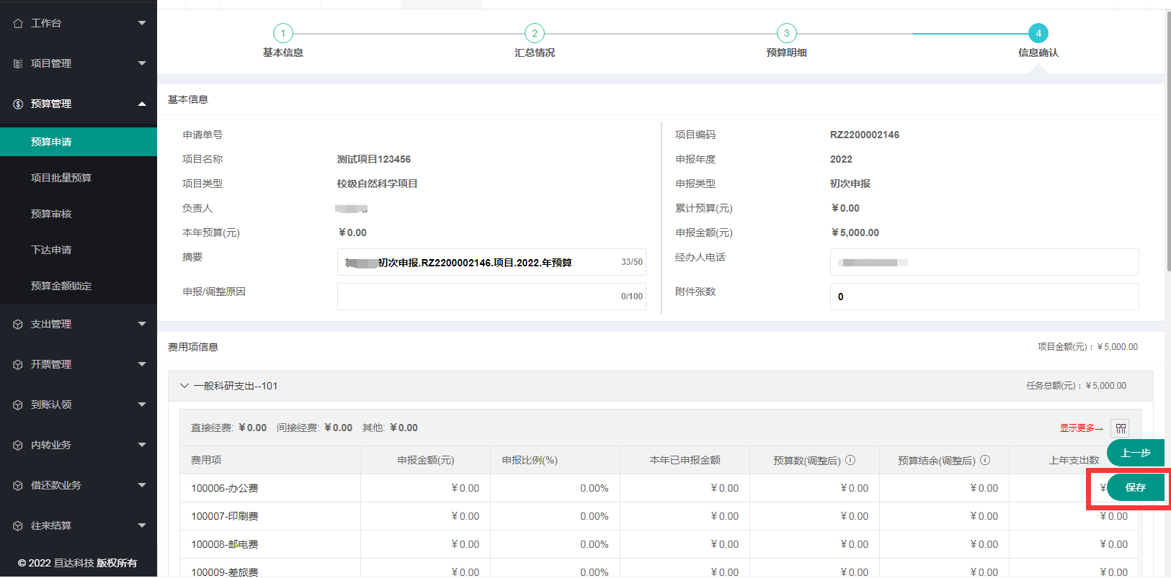
7、下面进入线上审批流程，返回“预算管理”——“预算申请”界面，当审核状态显示“待预算科审核”，表明所在学院（部分）和科研处已经完成线上审核，点击相应申请最右侧的“操作”下拉菜单，选择“打印”
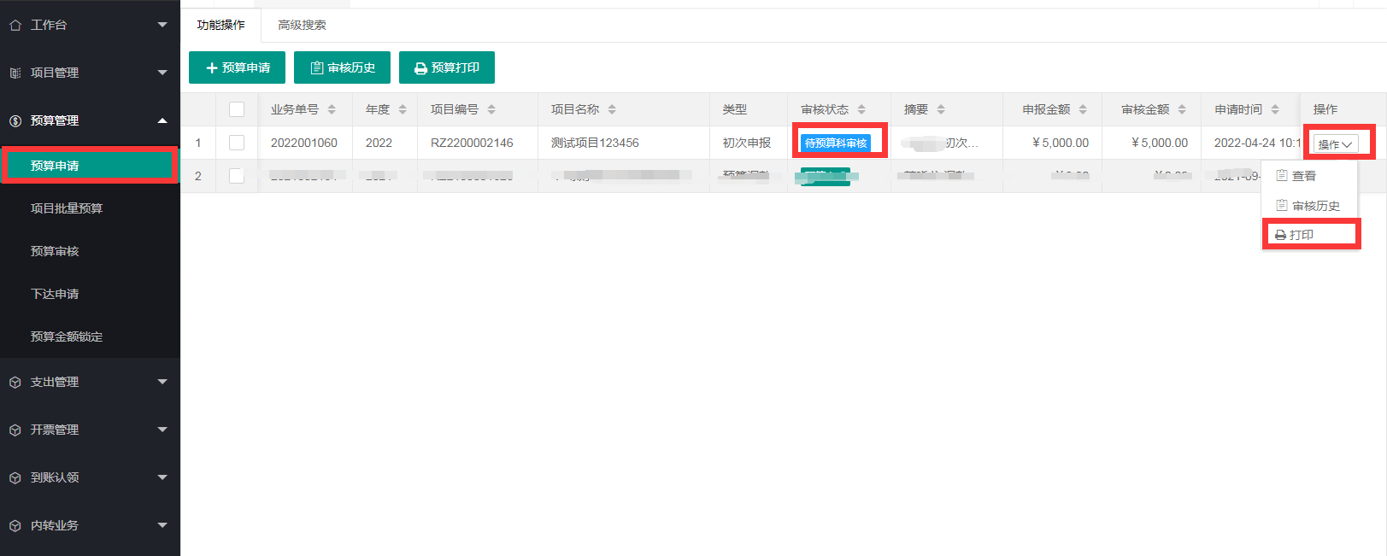

8、打印“预算申报申请单”，项目负责人签字后，送交财务处预算科，财务处完成审核后，预算申请流程完成。
